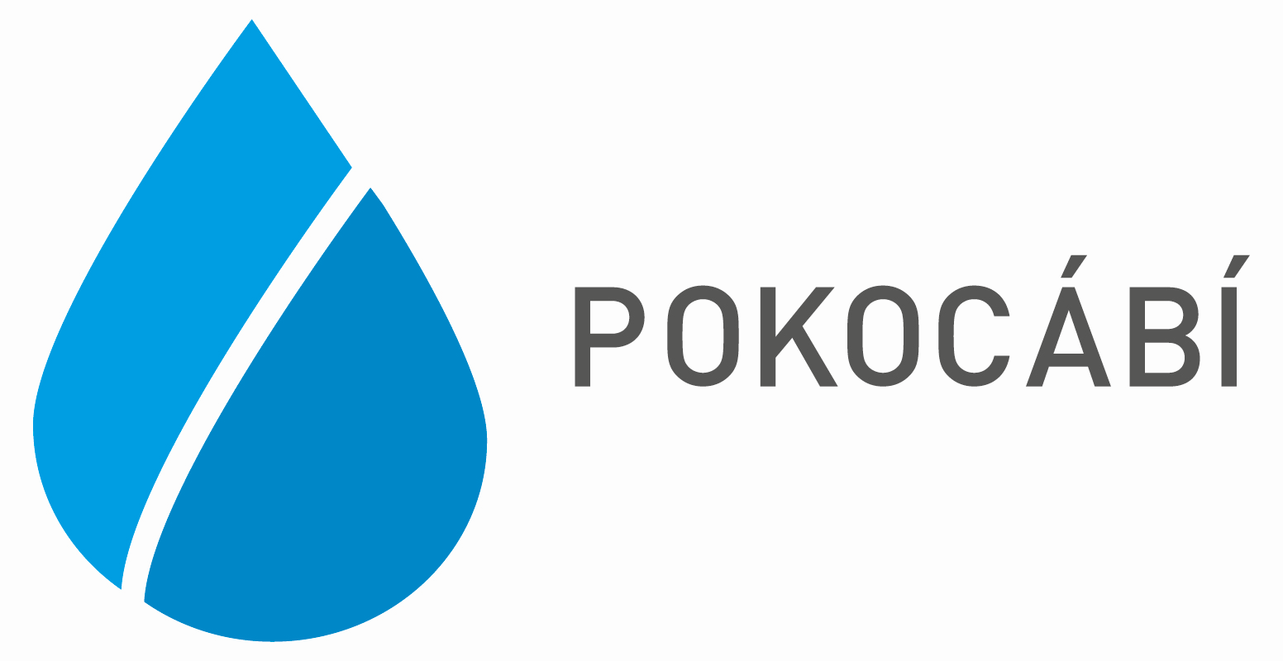

Vnitřní organizační směrnice č.5 Členské příspěvky DSO POKOCÁBÍ

- Úhrada jednorázového vstupního členského příspěvku a pravidelného ročního příspěvku

Členské příspěvky kryjí zejména výdaje spojené s činností Svazku, jednání orgánů Svazku.

Členové Svazku dle stanov Svazku mají tyto povinnosti úhrady členských příspěvků:

Úhrada jednorázového vstupního členského příspěvku ve výši 40 000 Kč
- má povinnost člen zaplatit do 30 dnů od založení Svazku nebo od rozhodnutí předsednictva přijetí za člena.

Má povinnost člen zaplatit členské příspěvky do 31. března příslušného kalendářního roku. V případě přijetí uchazeče za člena Svazku se pro kalendářní rok přijetí vztahuje na tohoto člena pouze povinnost uhradit jednorázový členský příspěvek.

Úhrada pravidelného ročního příspěvku ve výši 15 000 Kč pro obce, které se účastní
projektu Zásobování pitnou vodou Dobříšska a Novoknínska
Úhrada pravidelného ročního příspěvku ve výši 5 000 Kč pro obce, které se neúčastní
projektu Zásobování pitnou vodou Dobříšska a Novoknínska

Příspěvky obcí s počtem do 100 obyvatel

- Členské příspěvky obce do 100 obyvatel činí:
5 000 Kč vstupní poplatek
2500 Kč pravidelný roční příspěvek

